暨南大学本科实验报告专用纸
课程名称 计算机视觉实验 成绩评定
实验项目名称 python视觉开发环境搭建与图像基本读写 指导教师 赵乘骥、安荣邦
实验项目编号 实验项目类型 实验地点 C105
学生姓名 廖浚谦 学号 2023101136 组号
学院 国际能源学院 系 专业 自动化
实验时间2026 年 3月 20 日 午～3月20日 午 温度 ℃湿度
- 实验目的
本实验目的在于掌握Linux系统的使用方法，完成Python视觉开发环境的搭建，并掌握图像的基本读写与处理操作。通过使用OpenCV实现图像的读取、信息提取、可视化显示、灰度转换与保存，结合NumPy完成简单的像素操作与区域裁剪，从而熟悉计算机视觉的基本操作，为后续的图像处理与分析任务奠定实践基础。

- 实验原理和内容
任务1：使用 OpenCV 读取一张测试图片
任务2：输出图像基本信息，在终端打印：图像尺寸 图像通道数，像数据类型例如：宽度、长度
任务3：显示原图，用 Matplotlib 或 OpenCV 显示原图。
任务4：转换为灰度图，将彩色图转换为灰度图，并显示
任务5：保存处理结果，把灰度图保存为新文件
任务6：用 NumPy 做一个简单操作，
例如输出某个像素值，或者把图像左上角一块区域裁剪出来保存。

- 实验编程
import cv2
import numpy as np
import matplotlib.pyplot as plt

# 使用 OpenCV 读取测试图片
img = cv2.imread("test.jpg") # 图片路径
if img is None:
print("无法读取图片，请检查文件路径是否正确！")
exit()

# 输出图像基本信息
height, width, channels = img.shape
dtype = img.dtype
print(f"图像尺寸（宽×高）: {width} × {height}")
print(f"图像通道数: {channels}")
print(f"图像数据类型: {dtype}")

# 显示原图
img_rgb = cv2.cvtColor(img, cv2.COLOR_BGR2RGB)
plt.figure("Original Image")
plt.imshow(img_rgb)
plt.axis("off")
plt.title("Original Image")

# 转换为灰度图并显示
gray_img = cv2.cvtColor(img, cv2.COLOR_BGR2GRAY)
plt.figure("Grayscale Image")
plt.imshow(gray_img, cmap="gray")
plt.axis("off")
plt.title("Grayscale Image")

# 保存灰度图
cv2.imwrite("gray_test.jpg", gray_img)
print("灰度图已保存为: gray_test.jpg")

# NumPy操作
# 1.输出某个像素值
pixel_value = img[1000, 100] # 输出坐标 (1000, 100)像素值
print(f"像素 (1000, 100) 的 BGR 值: {pixel_value}")

# 2. 裁剪区域、保存并显示
cropped_img = img[150:1300, 900:1700]
cv2.imwrite("cropped_test.jpg", cropped_img)
print(f"裁剪后的图像已保存为: cropped_test.jpg")
cropped_img = cv2.cvtColor(cropped_img, cv2.COLOR_BGR2RGB)
plt.figure("cropped Image")
plt.imshow(cropped_img)
plt.axis("off")
plt.title("cropped Image")

# 显示所有图像窗口
plt.show()
- 实验结果与分析
图像基本信息输出（图像尺寸、图像通道数、图像数据类型）：
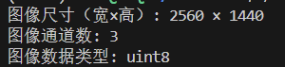

Matplotlib显示原图：
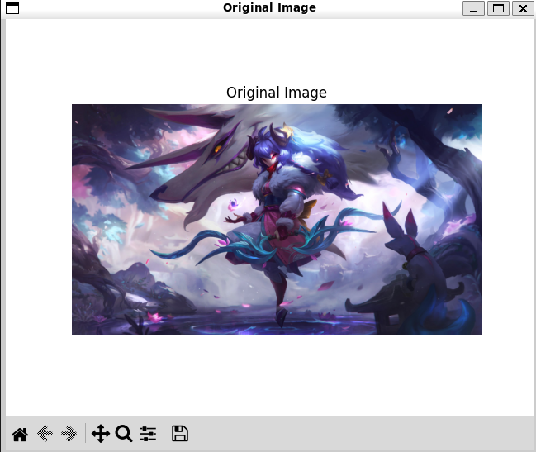

灰度图显示并保存：
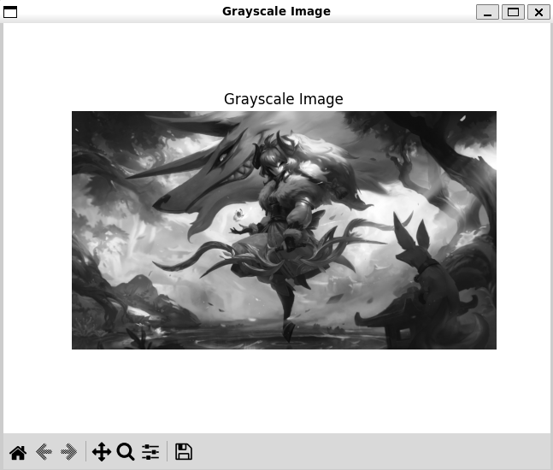

Numpy操作（输出像素值&裁剪图片）：
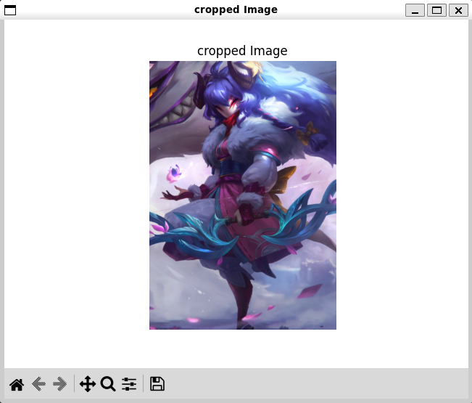

实验结果均满足要求。

- 实验心得体会

本次实验让我完成了Python视觉环境搭建，掌握了OpenCV图像读取、信息输出、灰度转换与保存等基础操作，也学会了用NumPy进行简单像素与裁剪处理。在环境搭建阶段，我遇到了 Ubuntu 系统externally-managed-environment的限制，通过学习虚拟环境的创建与激活，解决了依赖安装问题；我还遇到了Matplotlib 窗口无法弹出等问题，通过询问老师同学以及上网检索资料，我陆续解决了这些问题。除此之外，我还初步熟悉了GitHub代码管理流程，为后续计算机视觉学习打下了扎实基础。

